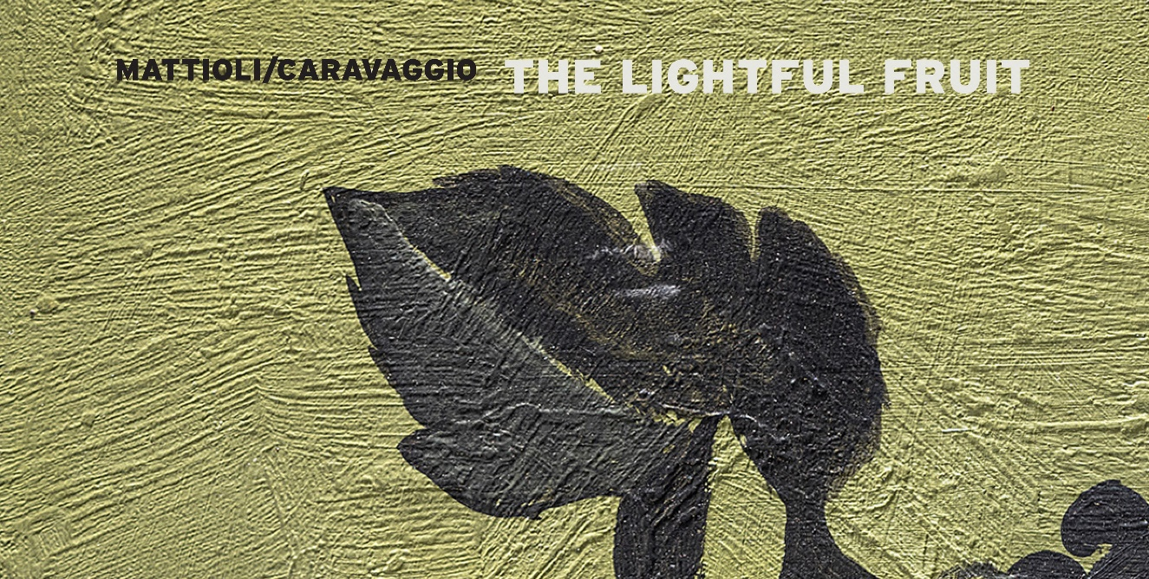

MILANO | PINACOTECA AMBROSIANA
DAL 7 MAGGIO AL 3 LUGLIO 2022
LA MOSTRA
MATTIOLI/CARAVAGGIO. THE LIGHTFUL FRUIT

L’esposizione presenta venti opere a olio di Carlo Mattioli, uno dei maestri italiani dell’arte del Novecento, che dialogano
con La canestra di frutta di Caravaggio, conservata al museo milanese.

Mattioli riduceva gli oggetti, la materia, le luci; si stringeva al suo nucleo, toccava la poesia spoglia delle cose.
Roberto Tassi

Dal 7 maggio al 3 luglio 2022, la Pinacoteca Ambrosiana di Milano ospita un inedito confronto tra le opere di Carlo Mattioli (1911-1994), uno dei maestri italiani dell’arte del Novecento e La canestra di frutta di Caravaggio, conservata al museo milanese.

La mostra, dal titolo Mattioli/Caravaggio. The lightful fruit, ideata ed organizzata dalla Fondazione Carlo Mattioli di Parma, col contributo di SCIC Italia, UniCredit Wealth Management, Arti grafiche Castello, presenta venti dipinti a olio che favoriscono la conoscenza dell’opera e del processo creativo del pittore emiliano attraverso il profondo dialogo con il capolavoro caravaggesco e faranno sentire l’eco contemporanea dell’originale, a quattrocento anni dalla sua creazione.
“Mattioli/Caravaggio. The lightful fruit alla Pinacoteca Ambrosiana – afferma Marcella Mattioli, Presidente della Fondazione Carlo Mattioli e figlia dell’artista - è il primo passo del viaggio che la Fondazione ha deciso di intraprendere rileggendo l’opera di Mattioli attraverso nuove forme di comunicazione e una serie di mostre monografiche con dipinti originali e tecnologie multimediali”.
“Questa iniziativa – aggiunge Anna Zaniboni Mattioli, vicepresidente della Fondazione- si confronta con il passato, ma con lo sguardo contraddittorio, lucido e nevrotico dell’uomo di oggi, rendendo più scoperta la volontà di “mostrare” le istanze contemporanee di Carlo Mattioli”.

“La Veneranda Biblioteca Ambrosiana – dichiara Mons. Alberto Rocca, direttore della Pinacoteca Ambrosiana, ha accolto questo progetto con grande favore, nella certezza che l’arte sa instaurare un dialogo che non conosce confini di tempo, anche parlando linguaggi diversi come diverse, ma di pari grandezza, possono essere le opere di Caravaggio e Mattioli”.

"Siamo onorati di far parte di questo progetto - sostiene Maria Costanza Marconi Fornari, responsabile Marketing e Comunicazione di SCIC Italia - e di poter omaggiare l'opera di Mattioli a cui siamo accomunati dalle medesime radici territoriali e culturali. Sarà interessante poter assistere al confronto tra la pittura materica e astratta di Mattioli e uno dei quadri più rappresentativi dell'opera di Caravaggio".

Il coraggio di confrontarsi con un maestro assoluto come Caravaggio e con una delle sue opere più iconiche, sta all’origine di un ciclo di dipinti e disegni che Mattioli volle presentare alla Biennale di Venezia del 1968, ma che rimase visibile solo il giorno dell’inaugurazione, a causa della contestazione sociale e politica che si sviluppò in quell’anno e che coinvolse anche settori come la cultura e l’arte. I Cestini del Caravaggio di Carlo Mattioli tornarono così al silenzio dello studio in cui erano nati.

Il percorso espositivo, suddiviso in tre ambiti tematici spaziali e allestitivi, si propone come una narrazione che si sviluppa attraverso le suggestioni contemporanee di Mattioli.
Il tema analitico e il processo creativo sono allestiti nelle prime due sale all’interno di sette vetrine che propongono una visione suggestiva dei materiali utilizzati dal pittore. Il tema realizzativo è concentrato nella terza sala in dialogo diretto con la Canestra di Caravaggio ed è ottenuto da un suggestivo allestimento basato sulla spogliazione sospesa nella penombra della stanza. Il tema concettuale, nella quarta stanza, propone la visione delle ultime opere relative alla Canestra e, leggermente appartata una sezione video, che narra l’evoluzione del processo esplorativo di Mattioli.

Mattioli affronta il genere e il modello ambrosiano rimanendo in un personale limbo, sospeso fra una figurazione che non sarà mai più completa e un’astrazione cui non ci si può abbandonare del tutto. La relazione col modello diventa un lungo studio filtrato con l’immagine di un ammasso di scatole e foglie appoggiate su un trespolo del suo studio.
Mattioli si accosta al modello secentesco, declinandolo prima in uno studio profondo legato alla volumetria e alla luce, poi ingrandendone i particolari, con il canestro che diventa il fulcro attorno cui ruota tutta la sua ricerca.

Il titolo, The lightful fruit, si propone di giocare sulla doppia visione e percezione della luce che illumina il cestino di frutta ma attraverso il filtro della delicatezza (delight), quasi fosse uno spazio intimo, chiuso e raccolto.
Nelle sequenze filmiche che accompagnano l’esposizione vera e propria le opere sono raccolte in uno spazio irreale, uno spazio argenteo come un dagherrotipo. Questa grammatica visiva si propone di evidenziare gli elementi base che l’artista ha usato, senza porre al centro del discorso i dettagli didascalici del documento. Citazioni, ombre, luci, e un tema ossessivo per declinare un proprio idioma, oltre l'opera di Caravaggio.

Accompagna la mostra un catalogo (edito da Tacuino) con un testo inedito del Professor Claudio Strinati e un prezioso contributo di Roberto Tassi.

Note biografiche
Carlo Mattioli nasce l’8 maggio 1911 a Modena, da una famiglia di artisti.
Il padre Antonio, insegnante di disegno, si trasferisce con l’intero nucleo familiare a Parma, dove Carlo può seguire regolari studi all’Istituto di Belle Arti. Diplomatosi, comincia immediatamente a insegnare in Istria, ad Arezzo, a Parma, all’Accademia di Firenze e, infine, a quella di Bologna.
Intanto a Parma frequenta e ritrae i giovani intellettuali che allora gravitavano nella vivace orbita culturale della città: Ugo Guanda, Oreste Macrì, Pietrino Bianchi, Mario Luzi, Attilio Bertolucci e altri ancora. Molto riservato e geloso di una dimensione privata e solitaria del proprio lavoro, Mattioli riesce, comunque, a rimanere aggiornato sugli sviluppi dell’arte contemporanea e a coltivare lo studio e l’amore per l’arte antica di cui è un profondo e attento conoscitore.
Dalla fine degli anni Trenta Lina, sposata nel 1937, è l’assoluta protagonista dei suoi dipinti; sono i primi Nudi e i primi Ritratti cui si affiancheranno quelli dell’unica figlia Marcella. Si apre anche, negli anni Quaranta, la stagione della grafica che avrà poi altre straordinarie parentesi, come quella delle numerose illustrazioni degli anni Sessanta, testimonianza del suo interesse mai sopito e della sua profonda conoscenza della letteratura europea. Vedono la luce Vanina Vanini e la Chartreuse de Parme di Stendhal (dal 1961), i Ragionamenti dell’Aretino (dal 1960 al 1964), le Novelle del Sermini (1963), il Belfagor del Machiavelli. Culmina nel 1968 il Canzoniere del Petrarca e la Venexiana.
La grafica, tuttavia, lascia gradualmente il posto preminente alla pittura. Ai nudi, in piedi o coricati, dal 1960 al 1963, si aggiungono i nuovi Ritratti, (celebri quelli dedicati a Giorgio De Chirico, Roberto Longhi, Carlo Carrà, Giacomo Manzù, Giorgio Morandi e Renato Guttuso) che compariranno di tanto in tanto lungo l’arco decennio e poco oltre. Dal 1962 la natura morta affianca e poi sostituisce gradualmente il nudo, e a sua volta lascia il posto, a partire dal 1967, agli studi sul Cestino di Caravaggio, destinati alla tribolata Biennale di Venezia del 1968. Nati dalla frequentazione con Roberto Longhi i “Cestini” si prolungano, in una riflessione complessa che riguarda anche l’amato Tiziano, fino al 1974 anno in cui si affermano finalmente le vedute del duomo di Parma adagiato sui tetti della città.
Ritornando alle mostre, del 1943 è la prima personale, su sollecitazione di Ottone Rosai, alla Galleria del Fiore di Firenze. Dal 1948 Mattioli è puntualmente presente alle varie edizioni della Biennale di Venezia dove riceve, nel 1956, dalla commissione presieduta da Roberto Longhi, il Premio Comune di Venezia per un disegnatore. Lo stesso anno vince anche la Quadriennale di Roma.
Agli inizi degli Anni Settanta compaiono i celeberrimi Notturni, talvolta impreziositi da un albero o come cielo soltanto, attraversato da nubi e illuminato dalla presenza della luna; o come cielo alto sopra il dorso del duomo, o al di là di una siepe; o ancora, come notte che scurisce una spiaggia; o infine, notte che avvolge un nudo femminile disteso, inarcato come il profilo di una collina.
A metà degli anni Settanta i Paesaggi, che occupano anche tutto il decennio successivo, si aprono a tonalità per lui fino ad allora inedite: le spiagge, i campi di papaveri e di lavanda, le ginestre, le aigues mortes, gli alberi, la Versilia, le colline di Castrignano, le foreste di Birnam, i boschi. Dal 1974 al 1985 nascono i ritratti della nipote Anna impastati con i nuovi colori dei paesaggi. Nel 1982 vengono creati i muri e le travi del ciclo per una crocefissione, tenebrosa preparazione per i grandi Crocifissi. Ma anche l’Arte Sacra, come possono testimoniare le numerose opere realizzate e donate a chiese e istituzioni religiose a partire dagli anni Cinquanta, è capitolo profondamente rilevante nella sua produzione.
Nel 1983 muore Lina. Nello stesso anno avviene la grande donazione all’Università di Parma. La maestosa antologica del 1984 a Palazzo Reale di Milano inaugura una lunghissima serie di esposizioni in prestigiose sedi in Italia e all’estero.
Nel 1993 esegue gli ultimi quadri a olio, i calanchi e le Apuane di notte. Poi l’ultima serie di tempere su antiche copertine di libri.
Muore a Parma il 12 luglio del 1994.

Milano, 6 maggio 2022

MATTIOLI/CARAVAGGIO. The lightful fruit
Milano, Pinacoteca Ambrosiana (piazza Pio XI, 2)
7 maggio – 3 luglio 2022

Orari: Da martedì a domenica 10.00-18.00
Da maggio a fine settembre 2022: il giovedì fino alle 22.00
Lunedì chiuso
Per accedere al museo è necessario indossare la mascherina.

Biglietti (Pinacoteca+mostra): intero €15.00 / ridotto €10.00

Catalogo: Tacuino

Social
FB @fondazionecarlomattioli
IG fondazionecarlomattioli

Sito web: fondazionecarlomattioli.com

Informazioni: tel. 02.806921; contatti@ambrosiana.it

Ufficio stampa Veneranda Biblioteca Ambrosiana
Marta Menegon
M +39 3475810150
mail.press@ambrosiana.it
www.ambrosiana.it

Ufficio stampa Fondazione Carlo Mattioli
CLP Relazioni Pubbliche
Anna Defrancesco, T +39 02 36755700; M +39 349 6107625; anna.defrancesco@clp1968.it; www.clp1968.it

